**2023届华材职校电子商务专业应届毕业生网络招聘会邀请函**

举办时间：2023年1月3日14:30—17:00

举办地点：腾讯会议

主办部门：佛山市华材职业技术学校电子商务专业部

咨询联系：罗旭科长13929948332

为更好服务佛山市（及周边）电商类企业，解决电商类企业对技能型人才的需求，促进学生就业。佛山市华材职业技术学校汽车专业部拟于2023年1月3日上午（星期二）举办佛山市华材职业技术学校2023届毕业生供需招聘网络宣讲会**（电商类专业专场），因受疫情影响，特转为线上举办**。

诚邀各企业参加宣讲活动，参会单位全部免费，我们将竭诚为您服务。

**2023届华材职校电商专业部所开设专业和毕业生人数：201人**

**招聘企业、学生须知——**

1. 招聘企业收到信息后请将参会回执（详见附件1），连同企业营业执照（扫描版或照片），详细招聘简章发到承办单位负责处(E-mail:81332845@qq.com )，报名截止日期为2022年12月31日24时。
2. 参会企业要求多数所招聘的职位跟本校专业所匹配，且月薪酬达1500元以上。
3. 参会企业代表请于2023年1月3日下午14点20分提前登陆腾讯会议，会议号在通过审核后发布，请参会企业代表留意微信通知。
4. 网络招聘宣讲会时间为2023年1月3日14：30～17：00时，每个企业宣讲控制在5-8分钟（可使用PPT或视频介绍）。
5. 因宣讲会时间所限，从公布之日起接受报名，额满为止。
6. 个别企业因招聘岗位与学生所读专业和就业岗位偏离较远，学校保留不邀请该企业参会的权利。
7. 供需招聘宣讲会结束后，学生可投递简历到各参会企业，各参会企业可根据学生投简历情况自行安排面试及后续未尽事项。
8. 若需安排其它时间的企业可提早预约，以便统一安排学生参与听讲。
9. 供需宣讲会后，学生自行投递简历，企业自行与学生本人联系面试等。
10. 2023年1月4日起，经双向选择，学生经学校审批后即可离校实习（注：参加高职考的2023年2月24日可离校实习，参加佛山市第三方考核的根据市局要求完成考核后可离校实习）。
11. 学生入职前需办理实习手续，用人企业（单位）在学生《实习管理手册》“实习单位接收函”、“学生实习申请表”、“学生顶岗实习协议书”等栏目签字盖章，实习才生效。
12. 用人企业（单位）安排专人负责学生实习过程管理，检查学生《实习管理手册》“学生实习过程管理记录表”填写情况，并写上实习单位意见。实习结束后，对该生作实习成绩评定。
13. 学校安排实习指导老师共同管理学生实习，请与实习指导老师保持沟通和联系。

佛山市华材职业技术学校

2022年12月26日

附件1

**佛山市华材职业技术学校应届毕业生供需见面会**

**回 执**

热烈欢迎贵单位来校选聘毕业生，衷心希望继续得到贵单位的支持和关心！请正确填写本回执，并附上贵单位营业执照图片，提前2天以上发到相应专业电子邮箱(E-mail:sheowfaye@163.com)，以便我们做好接待和组织工作。

|  |  |  |  |  |  |
| --- | --- | --- | --- | --- | --- |
| **单位名称** |  | **联系人** |  | **办公电话** |  |
| **地　址** |  | **传 真** |  | **移动电话** |  |
| **E-mail** |  | **单位网址** |  | | |
| **单位简介** | | **招聘职位** | **人数** | **招 聘 条 件** | |
|  | |  |  |  | |
|  |  |  | |
|  |  |  | |
|  |  |  | |
|  |  |  | |
| **企业营业执照（扫描版或照片）** |  | | | | |

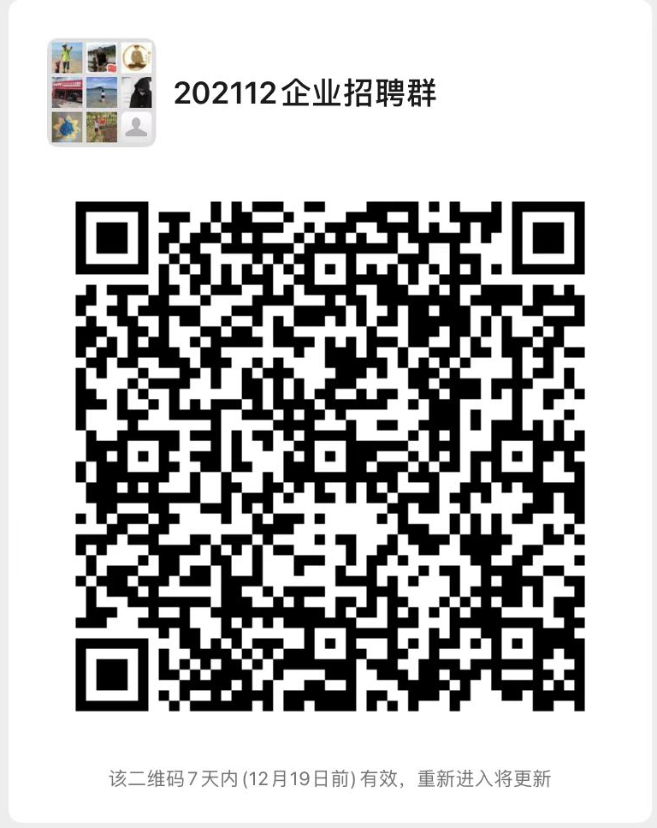附件2：

注：如添加遇上入群时间过期，可联系咨询相关工作人员添加。